**Федеральное государственное образовательное бюджетное учреждение**

**высшего образования**

**«ФИНАНСОВЫЙ УНИВЕРСИТЕТ ПРИ ПРАВИТЕЛЬСТВЕ РФ»**

**Департамент анализа данных и машинного обучения**

**Отчет по практике №5**

по дисциплине «эконометрика»

Студента группы ПМ23-1

Факультета информационных технологий и анализа больших данных

Тищенко И.С.

Преподаватель

Кудрявцев К.Н.

Москва 2025

 Задание (a). Тест Грейнджера на причинно-следственную связь

Цель: Проверить, является ли [](https://www.codecogs.com/eqnedit.php?latex=x_t#0) (расходы на рекламу) причиной [](https://www.codecogs.com/eqnedit.php?latex=y_t#0) (объём продаж), используя лаги 1–3.

Результаты теста:

- Для [](https://www.codecogs.com/eqnedit.php?latex=X%20%5Crightarrow%20Y#0):

  При лагах 1,2 и 3 причинность подтверждается ([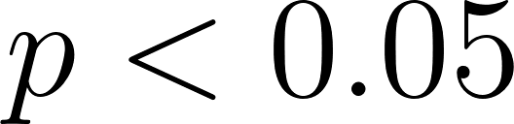](https://www.codecogs.com/eqnedit.php?latex=p%20%3C%200.05#0))

  Пример вывода для лага 1:

  Лаг 1: Причинность X → Y подтверждается

  F=18.933

  p=0.000

- Для [](https://www.codecogs.com/eqnedit.php?latex=Y%20%5Crightarrow%20X#0):

  При всех лагах причинность не обнаружена ([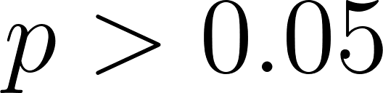](https://www.codecogs.com/eqnedit.php?latex=p%20%3E%200.05#0)).

Вывод: Расходы на рекламу ([](https://www.codecogs.com/eqnedit.php?latex=x_t#0)) влияют на объём продаж ([](https://www.codecogs.com/eqnedit.php?latex=y_t#0)) с лагом трех периодов. Обратная связь не выявлена.

 Задание (б). Оценка регрессии [](https://www.codecogs.com/eqnedit.php?latex=y_t%20%3D%20%5Cbeta_0%20%2B%20%5Cbeta_1%20x_t%20%2B%20%5Cbeta_2%20x_%7Bt-1%7D%20%2B%20%5Cbeta_3%20x_%7Bt-2%7D%20%2B%20%5Cvarepsilon_t#0)

Модель:

[](https://www.codecogs.com/eqnedit.php?latex=%20y_t%20%3D%2021.6889%20-%200.0110%20x_t%20%2B%200.8305%20x_%7Bt-1%7D%20%2B%200.4149%20x_%7Bt-2%7D%20%2B%20%5Cvarepsilon_t%20#0)

Ключевые метрики:

- [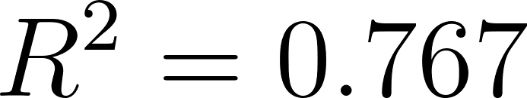](https://www.codecogs.com/eqnedit.php?latex=R%5E2%20%3D%200.767#0) (высокая объясняющая способность).

- Коэффициент при [](https://www.codecogs.com/eqnedit.php?latex=x_t#0) незначим ([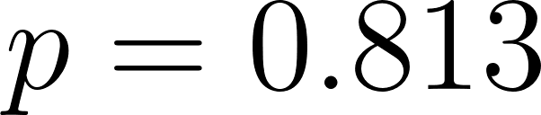](https://www.codecogs.com/eqnedit.php?latex=p%20%3D%200.813#0)).

- Тест Дарбина-Уотсона: [](https://www.codecogs.com/eqnedit.php?latex=DW%20%3D%201.117#0) (автокорреляция обнаружена).

Интерпретация:

- Значимое влияние оказывают расходы на рекламу с лагами 1 и 2 периода.

- Наличие автокорреляции требует использования HAC-ошибок для корректности стандартных ошибок.

 Задание (в). Пересчёт модели без незначимых переменных

Модель:

[](https://www.codecogs.com/eqnedit.php?latex=%20y_t%20%3D%2021.6406%20%2B%200.8316%20x_%7Bt-1%7D%20%2B%200.4138%20x_%7Bt-2%7D%20%2B%20%5Cvarepsilon_t%20#0)

Ключевые изменения:

- Исключена незначимая переменная [](https://www.codecogs.com/eqnedit.php?latex=x_t#0).

- [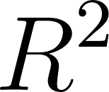](https://www.codecogs.com/eqnedit.php?latex=R%5E2#0) сохранился на уровне 0.763.

- Тест Дарбина-Уотсона: [](https://www.codecogs.com/eqnedit.php?latex=DW%20%3D%201.113#0) (автокорреляция сохраняется).

Вывод:

Исключение незначимого предиктора не устранило проблему автокорреляции. Необходимо использовать HAC-ошибки.

 Задание (г). Модель с лаговой зависимой переменной

Модель:

[](https://www.codecogs.com/eqnedit.php?latex=%20y_t%20%3D%209.9072%20%2B%200.8181%20x_%7Bt-1%7D%20%2B%200.5021%20y_%7Bt-1%7D%20%2B%20%5Cvarepsilon_t%20#0)

Ключевые особенности:

- Добавлен лаг зависимой переменной [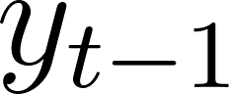](https://www.codecogs.com/eqnedit.php?latex=y_%7Bt-1%7D#0) (инерционность процесса).

- Тест Дарбина-Уотсона некорректен из-за наличия [](https://www.codecogs.com/eqnedit.php?latex=y_%7Bt-1%7D#0) в модели.

- Альтернативные тесты:

  - Тест Бройша-Годфри: [](https://www.codecogs.com/eqnedit.php?latex=LM%20%3D%203.000#0), [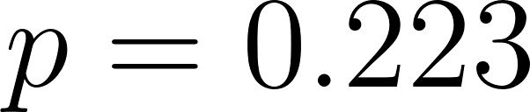](https://www.codecogs.com/eqnedit.php?latex=p%20%3D%200.223#0) (автокорреляция отсутствует).

  - Тест Льюнга-Бокса: Для лагов 1–10 [](https://www.codecogs.com/eqnedit.php?latex=p%20%3E%200.05#0) (автокорреляция не обнаружена).

Вывод:

Модель с [](https://www.codecogs.com/eqnedit.php?latex=y_%7Bt-1%7D#0) корректна, автокорреляция отсутствует. Обычные стандартные ошибки применимы.

 Задание (д). Сравнение моделей

|  |  |  |  |
| --- | --- | --- | --- |
| Модель |  | Автокорреляция | Значимость коэффициентов |
| (б) | 0.767 | Есть | 1 незначимый |
| (в) | 0.763 | Есть | Все значимы |
| (г) | 0.857 | Нет | Все значимы |

Лучшая модель:

[](https://www.codecogs.com/eqnedit.php?latex=%20y_t%20%3D%209.9072%20%2B%200.8181%20x_%7Bt-1%7D%20%2B%200.5021%20y_%7Bt-1%7D%20%2B%20%5Cvarepsilon_t%20#0)

Обоснование:

- Наивысший [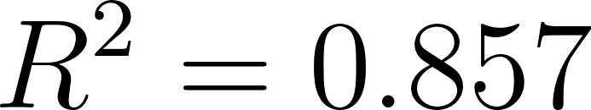](https://www.codecogs.com/eqnedit.php?latex=R%5E2%20%3D%200.857#0).

- Отсутствие автокорреляции (подтверждено тестами Бройша-Годфри и Льюнга-Бокса).

- Все коэффициенты значимы ([](https://www.codecogs.com/eqnedit.php?latex=p%20%3C%200.05#0)).

 Заключение

1. Расходы на рекламу ([](https://www.codecogs.com/eqnedit.php?latex=x_t#0)) влияют на объём продаж ([](https://www.codecogs.com/eqnedit.php?latex=y_t#0)) с лагом до двух периодов.

2. Лучшая модель включает лаги [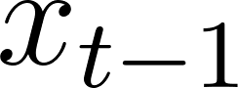](https://www.codecogs.com/eqnedit.php?latex=x_%7Bt-1%7D#0) и [](https://www.codecogs.com/eqnedit.php?latex=y_%7Bt-1%7D#0), обеспечивая высокую объясняющую способность и отсутствие автокорреляции.

3. Для моделей с лаговой зависимой переменной тест Дарбина-Уотсона неприменим; используются альтернативные методы проверки автокорреляции.